31 ans Atterrissage

Nous avons perdu de vue la cote cantabrique depuis 3 jours et nous sommes encore bien loin du Croisic.
La météo annonce mauvais temps de Suroît. Effectivement, ça commence à secouer. On réduit la toile et Maurice prend la barre. Nous fermons l’accès à la cabine car une déferlante pourrait noyer l’intérieur. Bruit d’enfer. Ça cogne. De temps en temps, j’entrouvre le hublot. Maurice qui se fait doucher lève pourtant le pouce : ça va.
Je m’allonge. Bruit de verre brisé. Odeur d’anis et d’alcool. Dans la soute avant, whisky et pastis détaxés souffrent. J’en souris, car je sais que bientôt, nous allons atterrir.
Je dois me préparer pour le changement de quart. Je relis les indicatifs des phares de Belle-île, l’île d’Yeu et l’Ile de Ré. Dès qu’il fera nuit, ce sera impossible. Les batteries sont à plat. Plus d’éclairage.
Vu le mauvais temps, j’enfile ma combinaison de plongée. Je suis prêt pour la douche. Je sue comme un bœuf, mais j’aime mieux que le froid.
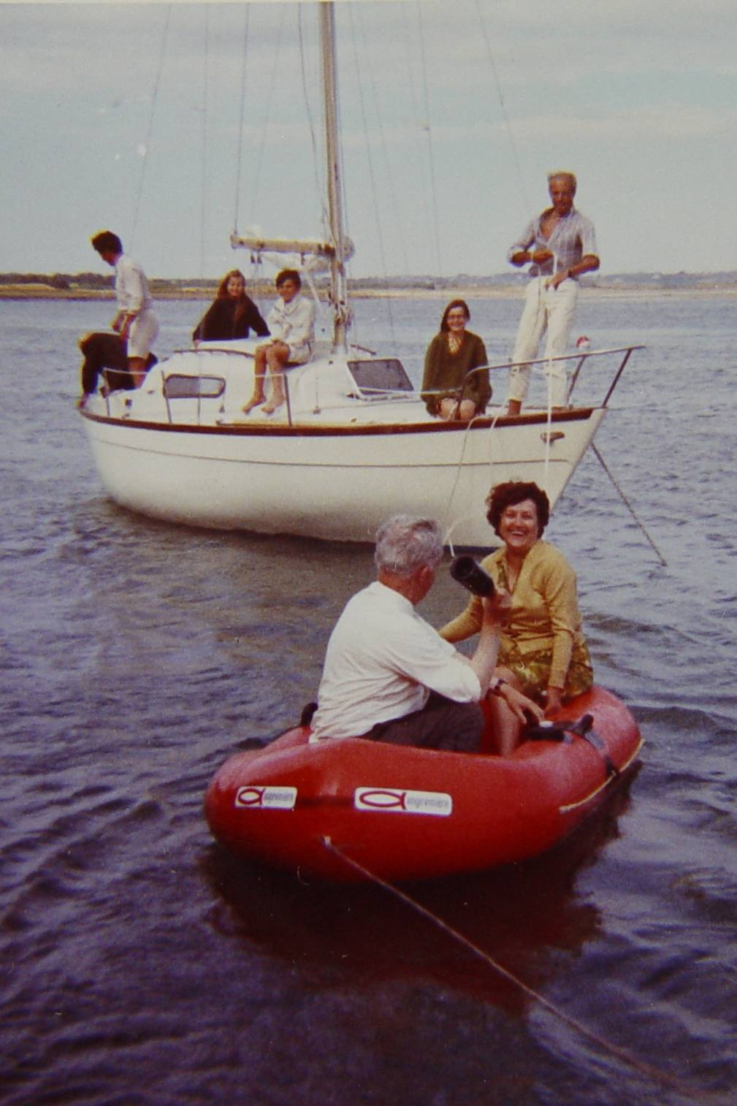

Au milieu de la nuit, une minuscule lueur.
Ce n’est pas un bateau.
La houle m’empêche d’identifier ce phare.
Enfin j’arrive à compter à haute voix :
Un éclat toute les 5 secondes.
Moment de joie intense.
Je crie : -Maurice, l’île d’Yeu.
Le bruit de la mer couvre ma voix.
Tant pis, repose toi.
Tu seras plus frais pour le prochain quart.
1969 Papa et Maman
rejoignent l’Ardoce

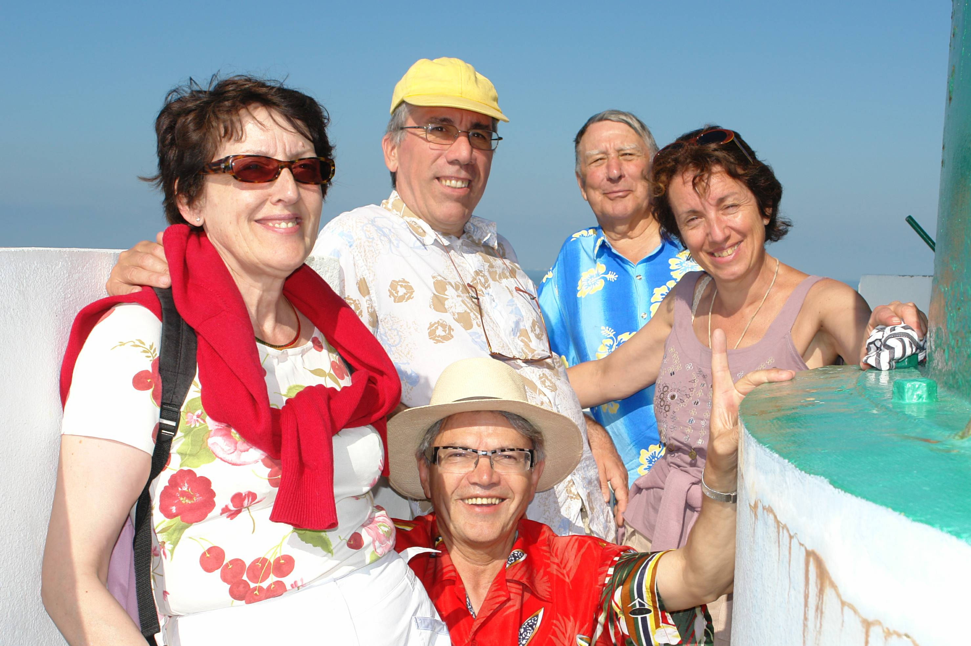

2007 En haut du phare
de l’Ile d’Yeu

© tricotin.net/Histoires 19/08/07 3130

